**O USO DO COMPUTADOR COMO RECURSO PEDAGÓGICO PARA O ENSINO DE LÍNGUA INGLESA**

Luana de Souza Oliveira

(Profª Especialista em Ensino de Língua Inglesa e Língua Portuguesa/IESF)

[luana.deoliveira@hotmail.com.br](mailto:luana.deoliveira@hotmail.com.br)

**RESUMO**

Hoje no mundo globalizado e com o acesso cada vez mais disponível ao computador, precisamos está aptos a manusear essas ferramentas, bem como estar em contato com uma segunda língua, o inglês. Este trabalho tem suporte teórico na Linguística de Corpus, que é definida por Sardinha (2004) como uma área da linguística que trata da coleta e exploração de corpora, ou conjuntos de dados linguísticos textuais coletados criteriosamente com o propósito de servirem para a pesquisa de uma língua ou variedade linguística. O estudo também cita a informática como uma tecnologia inovadora para o auxílio do ensino aprendizagem mediada pelo computador com base em Paiva (2008), Vieira (2004), Leite (2011) dentre outros teóricos.

**PALAVRAS- CHAVE:** Linguística de Corpus; *Software*; Ensino Mediado pelo Computador.

**1 INTRODUÇÃO**

O sistema educacional sempre se viu pressionado pela tecnologia, e faz parte de sua história um movimento recorrente de rejeição, inserção e normalização. Quando surge uma nova tecnologia, a primeira atitude é de desconfiança e de rejeição. Aos poucos, a tecnologia começa a fazer parte das atividades sociais da escola, sendo incorporada em suas práticas pedagógicas. O computador a cada dia integra-se ao ensino de línguas e muitos professores já adotam material didático acompanhado por um CD de áudio. O computador como recurso didático no ensino de língua inglesa ou de qualquer outra disciplina deve ser visto como elemento que motiva e, ao mesmo tempo, desafia o surgimento de novas práticas pedagógicas, tornando o processo de ensino aprendizagem uma atividade inovadora, dinâmica, participativa e interativa. Diante disso, surge a problemática: De que forma o uso do computador pode auxiliar nas aulas de língua inglesa?

Nessa perspectiva, objetivamos mostrar como o computador pode ser um recurso facilitador para o processo ensino aprendizagem da língua inglesa. Assim, a presente pesquisa dá-se de forma descritiva, porque visa a descrição do uso do computador como ferramenta pedagógica, sendo feita também por meio bibliográfico, isso de acordo com VERGARA (2003).

É necessário que se conscientize sobre a função das tecnologias na interação do processo ensino aprendizagem, uma vez que o uso reflexivo dessa ferramenta contribui para que o professor detecte o quanto pode afetar e modificar as relações com seus alunos, analisando a linguagem discursiva e a construção de sentidos enunciada pelos integrantes no processo de interação e comunicação, identificando as diferenças, bem como compartilhando conhecimentos. Percebe-se que essa é uma era das maiores revoluções humanas: há presença do computador em todas as áreas de estudo e trabalho. Isto muda as formas de aprender, ensinar, comunicar, ler, interagir, integrar, divertir, vender, comprar, dentre outras coisas. Mas, o poder do computador na aprendizagem não só torna o processo menos ameaçador como favorece o acesso a informações.

Por isso, primeiramente pretende-se Perceber de que forma o computador pode ser um motivador para aquisição da Língua Inglesa, depois diagnosticar as vantagens trazidas com a utilização da informática tanto pelo professor como pelos alunos e por fim demonstrar de que maneira o professor pode utilizar essa ferramenta pedagógica.

**2 HISTÓRICO DO PROBLEMA**

A tecnologia começa aos poucos a fazer parte das atividades sociais da escola, sendo incorporada em suas práticas pedagógicas. Assim Chambex e Bax (2006, p. 465) citado por Paiva (2008, p. 01) diz “a tecnologia se integra de tal forma às práticas que deixa de ser vista como cura milagrosa ou como algo a ser temido”.

Para Kelly (1969) citado por Paiva (2008), no ensino de línguas, os primeiros livros foram às gramáticas. Na época medieval tanto o livro quanto o professor eram propriedade do aluno, mas apenas o professor tinha a posse do livro. A função do livro seria a de preparar os alunos para as aulas e deveria, portanto, ser usado apenas em casa. Durante vários anos, foram criados instrumentos que auxiliavam o processo de ensino aprendizagem no ensino de línguas tais como: a televisão, o rádio e o computador.

Em relação ao computador, surgiu para atender aos interesses do governo americano. Preocupado com a guerra fria, o governo criou, através do Departamento de Defesa dos Estados Unidos, uma rede eletrônica denominada, ARPANET[1]. Essa rede transferia, de forma rápida, grande quantidade de dados de um computador para outro, descentralizando as informações e protegendo os dados para impedir que os mesmos pudessem ser destruídos caso ficassem armazenados em um único computador. Assim, como o livro, o computador foi encolhendo e deixou de ocupar salas inteiras para habitar as pastas e mochilas das classes média e alta.

Levy (1997) citado por Paiva (2008) diz que o ensino de línguas mediado pelo computador teve início com o projeto PLATO[2], em 1960, na Universidade Illinois. O projeto permitia desenvolver exercícios de gramáticas e vocabulários com *feedback* automático, além de oferecer instruções mediada por computador para várias línguas. Quanto à normalização, o computador se inseriu na sociedade devido a redução de tamanho e custos, à grande variedade de *software*, ao design cada vez mais atrativo e à mudança de atitude em relação à tecnologia causada pela propaganda dos próprios usuários conforme afirma Pennington (1996) apud Paiva (2008).

Pennington (*op. cit*) ainda afirma que a socialização dos computadores e seu uso na educação podem ser descritos em 07 fases. A primeira é que os computadores foram usados para cálculos matemáticos por um grupo de cientistas da elite. Segunda fase, o acesso foi dado aos professores e alunos de instituições de prestígios. Terceira fase, Início ao acesso a toda esfera educacional, incluindo as escolas públicas. Quarta fase, transformação do computador, em objeto de massa, atingindo a classe média e tornando o acesso aos computadores universal. Quinta fase, os professores aponderam-se do computador e as máquinas tornam-se cada vez mais parte das práticas pedagógicas. Sexta fase, as crianças se tornam digitalmente letradas. Última e sétima estabelecem as condições em que haverá acesso universal não apenas as informações, mas também às pessoas.

**3 SUGESTÕES DE COMO O SOFTWARE ANTOCN PODE AUXILIAR NO PROCESSO DE ENSINO APRENDIZAGEM DE LÍNGUA INGLESA**

A sociedade vem sofrendo grandes mudanças, e o ambiente escolar não poderiam ficar de fora, as formas de ensinar hoje já estão completamente diferentes do que eram antigamente. As tecnologias, principalmente o computador, já é parte importante nas salas de aula como uma ferramenta na mediação do processo de ensino. A escola deve abranger a linguagem virtual da Internet e integrar esta tecnologia como fonte de pesquisa e instrumento de trabalho.

O computador e a Internet enquanto recursos pedagógicos, quando bem empregadas, podem proporcionar maior subsídio para uma nova postura do educador. Assim, entende-se que os professores são intermediários de toda ação pedagógica que se passa no ambiente escolar, por este motivo, precisam adequar-se as novas tecnologias. O professor necessita, mais do que nunca, guiar seus alunos sobre onde e como buscar informações. Sugerir questões de pesquisas, debater e avaliar de maneira crítica cada uma das informações e mídias e transformá-las em conhecimento para atingir os objetivos propostos.

O uso das redes no processo educativo expande a ação de comunicação entre professores e alunos, lecionar com a assistência da internet derruba as barreiras da sala de aula, abreviando a autonomia da aprendizagem dos estudantes. O computador e a internet conseguem fazer uma ponte entre o espaço escolar e o mundo exterior, além de proporcionar um trabalho mais divertido, através do uso da internet o aluno deixa de ser um mero receptor e passa a fazer parte ativamente do processo ensino-aprendizagem. Para o professor, o uso da internet é uma forma de aproximação dele e do aluno, além de proporcionar um acesso mais rápido a notícias científicas e educacionais atualizadas que podem ser utilizadas em sala de aula.

No processo de implantação destas novas formas de ensinar e aprender, o professor precisa se colocar como agente fundamental para atender às exigências postas pela sociedade da informação e a função que lhe cabe, mantendo-se em contínua formação. Tendo sempre em mente que a educação existe em um novo contexto social e é necessário a ele se aperfeiçoar.

O computador, como qualquer outro recurso tecnológico usado nas escolas, por si só não é capaz de fazer milagres. Ele é ferramenta a ser usada de acordo com um planejamento, que norteie a prática docente, sendo indissociável a uma metodologia de ensino.

Alguns professores se aterrorizam quando são pressionados a lidar com o computador. Outros demonstram receio de que o instrumento em questão possa, algum dia, ocupar o seu lugar. Isso, no entanto, depende do que o professor atribui como sendo o seu papel e de como ele concebe o ato pedagógico e sua relação com o ensino aprendizagem. Não há mais espaço para o professor que insistir em ser um mero transmissor de informação.

**3.1 *AntCon*: software para análise do *corpus***

Para a construção, coleta e análise do *corpus* utilizamos vários ferramentas computacionais, como Bloco de Notas (*notepad*) para convertermos os textos no formato (txt), que é o formato aceito pelo software *AntCon*. O *AntCon* é uma ferramenta da análise do *corpus* totalmente gratuita, desenvolvida pelo pesquisador britânico Laurence Anthony, diz Leite (2011, p. 43). Ele é multiplataforma, ou seja, compatível com os sistemas operacionais Windows, Linux e Macintosh. Ele permite a extração de listas de palavras (*Wordlist*), listas de concordância (*Concordance*) e palavras chave (*Key Word*).

Leite (2011, p. 43) nos mostra como o programa pode ser instalado através do endereço eletrônico <http://www.antlab.sci.waseda.ac.jp/software.html>, conforme figura abaixo:

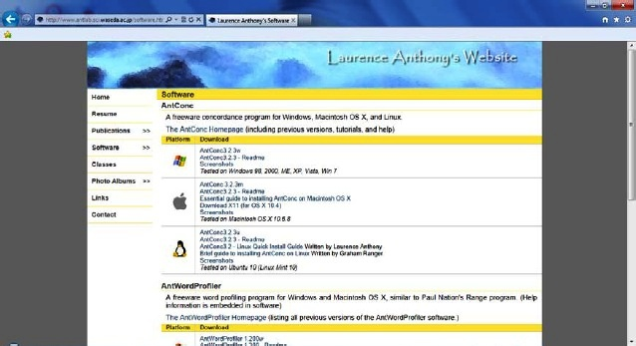

Figura 1. Endereço do site para *download* do Programa *AntCon*.

Após finalizar a instalação, basta clicar no arquivo executar e começar a utilizá-lo. A figura 2 mostra a janela inicial do programa.

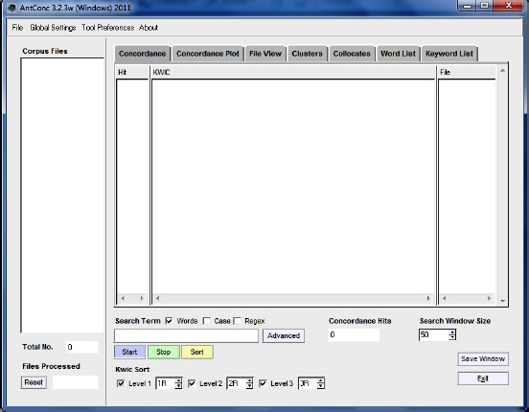

Figura 2. Janela inicial do Programa *AntCon* 3.2.1 para *Windows*.

Para análise de um texto no *AntCon* é necessário converter o arquivo em formato (txt). Após feita a conversão, seguir os procedimentos seguintes para gerar a lista de palavras, que é a primeira solicitação que deve ser executada no programa: Clicar no menu **File**, opção **Openfile** para abrir o arquivo, conforme figura 3.

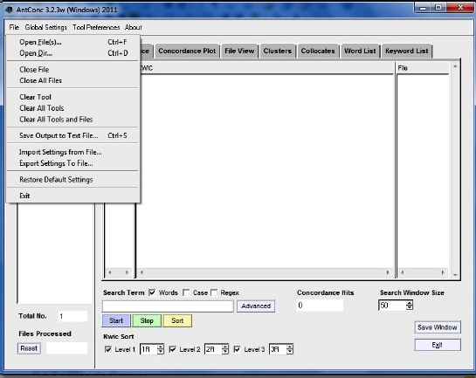

Figura 3. Como abrir um arquivo para gerar listas de palavras.

O arquivo deve ser encontrado no computador e aberto, e aparecerá no *AntCon* conforme figura 4, onde os arquivos correspondentes ao nosso *corpus* de estudos aparecem na lista do **Corpus file** a esquerda da tela.

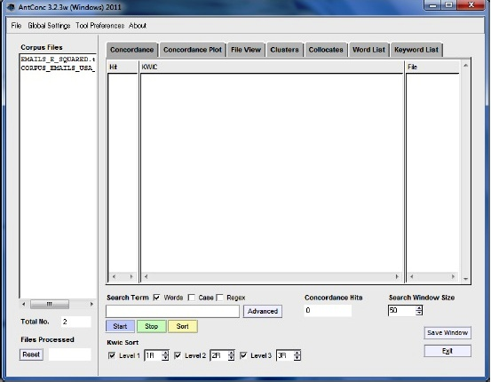

Figura 4. Arquivo aberto no *AntCon*.

Encontrado o arquivo, selecione o arquivo já aberto, clique na aba **Wordlist** e no botão **Start**, para gerar a lista de palavras conforme pode ser observado na figura 5.

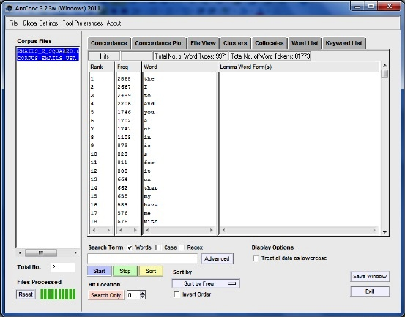

Figura 5. *Wordlist* gerada no *AntCon*.

A lista de palavras do *AntCon* será uma ferramenta muito útil para nossa pesquisa, pois como se pode observar na figura 5, ela possui três colunas com informações muito importantes. A primeira coluna é o **Rank**, que ordena as palavras pela frequência que elas aparecem no texto, ou seja, a palavra que está no rank 1 é a palavra que mais vezes se repete naquele arquivo. Em seguida tem-se a coluna **Freq** de frequência, essa coluna nos mostra a frequência que a palavra aparece no texto.

E por último temos a coluna **Word**, que como o próprio nome diz, mostra a palavra. A opção ***Save Windows*** está disponível na ferramenta **FileView,** e permite a migração das informações geradas pelo *AntCon* para outros sistemas. A palavra ou frase a ser analisada também pode ser visualizada dentro do próprio texto, clicando em ***File View***, conforme figura 6.

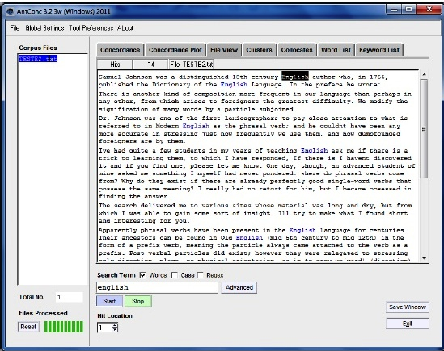

Figura 6. *File View*, apresentação do texto completo.

Na ferramenta **Concordance Plot** nos apresenta-se o gráfico de ocorrências da palavra pesquisada em cada um dos arquivos dos corpora, como observado na figura 7.

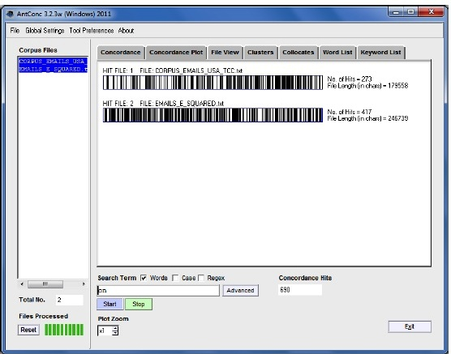

Figura 7. Ferramenta *Concordance Plot*.

A ferramenta **Clusters** irá mostrar as palavras que se agrupam com a palavra ou frase escolhida para a lista de concordâncias. Somente é necessário a guia **Clusters** e clicar no botão **Start**. Veja figura 8.

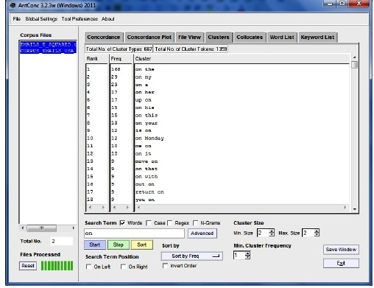

Figura 8. Ferramenta *Clusters*.

Na ferramenta **Collocates** são apresentadas as palavras que formam os colocados, ou seja, acompanha outras palavras. (ver figura 9).

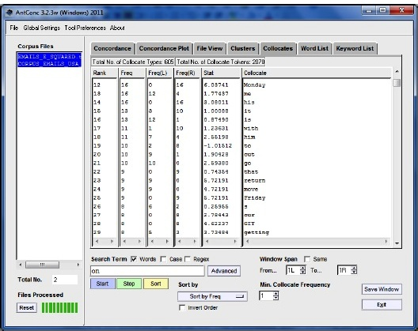

Figura 9. Ferramenta *Collocates*.

Para salvar a lista gerada, vá a **File Save Out put to Text File** conforme figura 10 abaixo:

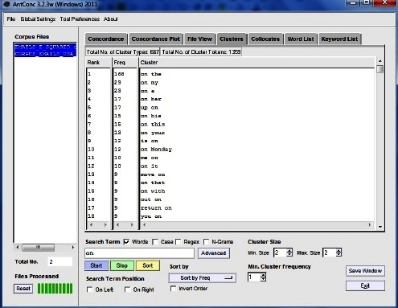

Figura 10. Salvando lista de palavra-chave gerada no *AntCon*.

**CONSIDERAÇÕES FINAIS**

Acredita-se que as dificuldades encontradas pelos professores em inserir as novas tecnologias em sala de aula sem suporte do currículo é muito grande, embora o ensino de línguas mediado pelo computador e em consequência pelo estudo da linguística de *corpus* deva ser feita de maneira contextualizada e primordialmente em alunos.

A inserção da linguística de *corpus* no ensino de língua inglesa, visa estabelecer mudanças socioeducacionais. À medida que alunos são inseridos no contato com a linguística de *corpus* cabe a eles à autonomia que antes ficava nas mãos do professor de inglês. Nesse sentido, o professor passa a ser um mediador, enquanto os alunos a aprender, fazer, investigar em textos, o que antes não era possível de acontecer em sala de aula.

Devemos enfatizar que a maior virtude desta prática é mostrar ao aprendiz a palavra ou expressão no contexto de uso e não de forma segmentada. Os manuais didáticos muitas vezes nos sobrecarregam de informações gramaticais desnecessárias, desprovidas de contextos, o que pode ser um complicador no processo de ensino aprendizagem na língua estuda.

E com a linguística de *corpus* a intenção é trabalhar essas informações gramaticais dentro de um contexto situacional da língua, em que o aluno poderá observar essas informações explorando as técnicas que o *Antcon* oferece, bem como outros *software* gratuito disponíveis na *Internet,* que também poderá ser fundamentado na linguística de *corpus.* Uma outra medida a ser apontada para o uso da Linguística de *Corpus,* é que o ensino de língua inglesa passará a ser criativa e dinâmica, utilizando o computador, que é um recurso muito utilizado pelos alunos atualmente.

Para tanto, a relevância deste estudo está na inserção das novas tecnologias aplicadas no ensino de línguas, que faria com que a sala de aula deixasse de ser um espaço monótono onde nela haveria a visão do aprendiz como responsável pelos resultados da aprendizagem.

**REFERÊNCIA**

GRANDOLFO, Juliana; LEITE, Lucilene da Silva. **O uso de Phrasal Verbs na Comunicação Informal por E-mail: Uma Análise sob a Perspectiva da Linguística de Corpus** / Juliana Grandolfo e Lucilene da SilvaLeite: orientadora Profª Cíntia Yokota -Campinas, 2011. Disponível em <http://pt.scribd.com/doc/82818551/5/Linguistica-de-Corpus>. Acessado em 26 de Abril de 2012, 15: 00.

PAIVA, Vera Lúcia Menezes de Oliveira e. **O uso da tecnologia no ensino de línguas estrangeiras: breve retrospectiva histórica.** (UFMG/CNPq/FAPEMIG), 2008. Disponível em <http://www.veramenezes.com/techist.pdf>. Acessado em 13 de maio de 2012. as 16: 10.

VIEIRA, Renata. LIMA, Vera Lúcia Strube de. **Linguística computacional: princípios e aplicações.** Centro de Ciências da Comunicação, Centro de Ciências Exatas e Tecnológicas. 2001. Disponível em [www.inf.unioeste.br](http://www.inf.unioeste.br). Acessado em 26 de Agosto de 2012, 16:00.

1. Pode- se dizer que foi a “mãe” da internet. Desenvolvida pela Agência Americana ARPA (Advanced Research and Projects Agency) -Agência de Pesquisas em Projetos Avançados- em 1969, tinha o objetivo de interligar as bases militares e os departamentos de pesquisa do governo americano. Esta rede teve o seu berço dentro do Pentágono e foi batizado com o nome de ARPANET ou ARPAnet.
2. Programmed Logic for Automatic Teaching Operations (Operação de Ensino Automático para Programação Lógica). [tradução nossa].